調查報告(公布版 )

案 由：審計部函報：國軍各司令部(單位)營區污水下水道接管及污水設施改善情形，其執行過程，核有未盡職責及效能過低情事。

調查意見：
國軍營區污水處理方式可分為接入公共污水下水道、自設污水處理廠（設施）及設置化糞池或油水分離槽等3類，水污染防治法及下水道法均有污水處置相關規定，國防部於民國（下同）98年2月部務會報中，部長裁示：鑑於環保要求標準及罰則日益提高，國防部資源規劃司(下稱資源司)督導各軍種司令部及國軍各單位確遵規定落實執行營區污（廢）水處理，儘速就各項仍未達環保標準之污（廢）水處理設施，逐年編列預算改善，並適時修訂環保相關規定，以符合國家環保要求標準。本院前於102年9月17日經國防及情報委員會第4屆第64次會議通過調查報告並糾正國防部在案，糾正事項略以：「國防部督導所屬國軍各單位辦理營區污水處理，雖歷經數年改善，惟成效有限，營區污水已接入公共污水下水道或自設完善污水設施之比例，僅占國軍營區總數之11.6％，其餘營區僅經化糞池等簡易設施處理，即直接排放至溝渠，且部分營區之污水處理設施不良、維護管理不善、放流水水質不符法令規定；國防部所屬部分營區所在之地方政府，公告該等營區為下水道使用地區、或公共污水下水道已佈設至營區周邊、或營區位於水庫上游等，該部相關單位未依規定完成接管或改善污水處理設施」，國防部表示經本院糾正後，已逐年編列預算、積極辦理營區接管工作，惟經審計部查核後，仍有相關缺失，報院審查，案經本院調閱國防部及審計部相關卷證資料，並於106年11月16日、17日前往國防部後備指揮部(下稱後備指揮部)00營區、海軍司令部左營基地，106年12月1日前往桃園陸軍專科學校等地現場履勘、聽取簡報並詢問有關人員，已調查竣事，茲臚列調查意見如下：

國防部轄下共計有49處營區，地方政府已於周邊佈設污水下水道管線，惟迄今僅2處完成接管，尚未接管之營區中，更有8年未辦理接管，與公告開始之6個月內需完成聯接之規定相差極大，國防部應就此部分優先辦理，始符法規

下水道法第1條規定：「為促進都市計畫地區及指定地區下水道之建設與管理，以保護水域水質，特制定本法。」下水道法施行細則第17條規定：「下水道可使用之地區，其用戶應於依本法第19條第1項所定公告開始使用之日起6個月內與下水道完成聯接使用。」另國防部處務規程第6條規定：「資源規劃司掌理事項如下：……七、國軍環保政策之規劃及督導。」

國防部於103年2月26日召開103年度國軍各縣市營區下水道執行情形研討會會議結論一：「各單位應主動掌握並配合市縣政府污水下水道管線佈設期程，整體規劃所屬營區下水道接管工程所需經費，並依規定完成建案作業，請軍備局檢討納列國軍營舍及設施改建基金（下稱營改基金）支應，籌獲經費分年(階段)執行下水道接管工程；二：各單位營區如在污水下水道服務區域，但幹管(線)尚在(未)規劃，請各單位每年9月底前正式函文各市縣政府(副本彙送資源司)確認次1年度預劃執行進度(含接入點)，俾利及早納案配合辦理後續事宜。」又國防部於104年1月13日以國資財物字第1040000157號令重申確依下水道執行情形研討會會議結論辦理，各單位應主動掌握並配合市縣政府污水下水道管線佈設期程，整體規劃所屬營區下水道接管工程所需經費，並請各單位加強督導所屬營區，積極配合污水下水道建設，辦理污水納管，以維護周邊環境水域之水質。國防部再於104年7月29日召開104年度環保設施維護第2季預算執行進度管制會議結論九：「各單位應主動掌握並配合市縣政府污水下水道管線佈設期程，整體規劃所屬營區下水道接管工程所需經費，並依規定完成建案作業，納列營改基金支應，另接管期程急迫(預算規模小、施作難度低)，請優先檢討年度獲賦相關預算額度內移緩濟急支應，如仍無法獲得預算，始得申請環保作業經費項下管制預算支應急需，俾符下水道相關法令及政策目標要求，請各單位每年9月底前正式函文各市縣政府確認次1年度預劃執行進度(含接入點)。」

據審計部運用內政部營建署下水道圖資整合資訊系統，查詢營區周邊污水下水道管線佈設情形，並核對國軍單位提供之市縣政府函文資料，發現截至105年12月31日止，計有49處營區(舍)周邊已佈設污水下水道管線，經予以分類統計結果，39處營區已列入「國軍營區污水處理情形調查表」，其中未函文市縣政府確認次1年度預劃執行進度，致污水下水道管線已佈設至營區周邊仍未察覺者，計有0000指揮部「00營區」等27處；已函文市縣政府，並獲函復管線已佈設至營區周邊或已告知預劃到達期程，惟迄105年底仍未規劃辦理接管事宜者，計有陸軍司令部所屬「00營區」等9處；已函文市縣政府而未回函，單位亦未追蹤者，計有0000部所屬「00營區」等3處。另有主計局等10處營區(舍)附近已佈設污水下水道管線或所在地已公告為污水下水道使用地區，卻漏列於國軍單位之調查表中。由上顯示，國軍部分單位未依國防部要求函文市縣政府確認次1年度預劃執行進度，主動掌握市縣政府污水下水道管線佈設期程，無法據以整體規劃所屬營區污水下水道接管工程所需經費，積極辦理污水納管，以維護營區周邊環境水域之水質。國防部於106年8月16日以國資財物字第1060002520號函復審計部，表示該49處營區中，有2處營區已完成接管，其餘則於規劃中、納入營改基金、或其他等因素尚未接管。

國防部所屬單位函文市縣政府情形，據新北市政府水利局105年1月27日新北水污計字第1050161978號函陸軍第三區支援指揮部表示：「……有關00營區之污水下水道管線佈設情形已於104年3月18日新北水污計字第1040453172號函說明在案，若有納管需求請依新北市政府污水下水道用戶排水設備聯接申請標準作業程序洽該局辦理。」惟該營區仍未辦理接管作業。又依據內政部營建署100年7月出版之「下水道誌」，金門地區污水下水道系統建設圖列示後備指揮部所屬金門縣後備服務中心所在區域(榜林村)，為第二期用戶接管區域(92-98年，下水道管線已佈設完成)，惟國防部表示金門縣後備服務中心預計108年始由營改基金執行接管工作，顯見自99年起迄今107年，已有8年未辦理接管，與上開下水道法施行細則第17條有關「下水道可使用之地區，其用戶應於依本法第19條第1項所定公告開始使用之日起6個月內與下水道完成聯接使用」規定有極大落差。

綜上，國防部轄下共計有49處營區，地方政府已於周邊佈設污水下水道管線，惟迄今僅2處完成接管，尚未接管之營區中，更有8年未辦理接管，與公告開始之6個月內需完成聯接之規定相差極大，國防部應就此部分優先辦理，始符法規。

國防部105年度有過半數營區未辦理放流水檢測，且有按規定檢測之營區高達八成五均為陸軍，其餘軍種怠於檢測，國防部應確實依令頒規定，要求所屬辦理放流水檢測及後續改善措施，以符合環保法規及放流水標準

水污染防治法第7條規定：「事業、污水下水道系統或建築物污水處理設施，排放廢（污）水於地面水體者，應符合放流水標準。」水污染防治措施及檢測申報管理辦法第83條規定：「事業或污水下水道系統申報之水質、水量、監測資料，其檢測、量測、監測頻率依下列規定辦理：……二、排放廢（污）水於地面水體之放流水水質：其為應設置廢（污）水處理專責單位或甲級廢（污）水處理專責人員者，每3個月檢測1次；其為應設置乙級廢（污）水處理專責人員或免置廢（污）水處理專責人員者，每6個月檢測1次；其為免設置廢（污）水處理專責人員之社區專用污水下水道系統，每年檢測1次。」行政院環境保護署84年8月1日環署水字第39426號函釋有關軍隊營區排放廢污水管制執行要義：「駐軍部隊排放廢（污）水致有污染情事者，當地主管機關應本於權責要求該部隊妥善處理其廢（污）水，其處理設施排放之廢（污）水，現階段適用建築物污水處理設施之放流水標準。」

據審計部查復資料，國防部106年3月22日查填「國軍營區污水處理情形調查表」資料統計結果，國軍000營區中，000處營區(占營區總數83.26％)僅設置化糞池、油水分離槽等簡易污水處理設施，其中有000處營區於105年度未辦理放流水檢測(占56.98％)。另陸軍司令部查證其所屬營區放流水檢測結果，105年度共檢測000處營區，34處不合格，不合格率17％，雖已較103年度之67％及104年度之42％降低，惟不合格率仍高，且有00等9處營區連續2次檢測不合格，其中00營區甚至有總懸浮固體、生化需氧量、化學需氧量及油脂等項目均不合格，且逾標準值10倍。
檢驗項目 | 標準值 | 00營區  檢驗值 | 超過標準值  倍數
油脂 | - g/L | 32.8 mg/L | 3.28倍
生化需氧量(BOD) | - g/L | 475 mg/L | 15.8倍
化學需氧量(COD) | 100 mg/L | 1420 mg/L | 14.2倍
總懸浮固體(SS) | 30 mg/L | 442 mg/L | 14.7倍
氫離子濃度指數(pH) | 6～9 mg/L | 5.6 mg/L

另查國防部於106年8月25日以國資財物字第1060002634號令頒「國軍營區污水下水道接管與放流水檢測綱要計畫」，計畫中有關放流水自主檢測規定：「各司令部（含指揮部）及國防部直屬單位策訂『污水下水道接管與放流水檢測實施計畫』，辦理放流水檢測，如有不合格情事發生，經完成改進措施後，應實施複測。各醫院、學校、後勤廠庫及大型營區應積極建立自主簡易放流水檢測能力，並加強人員教育訓練。另律定每年8月底前完成放流水檢測，檢測結果如未符合檢測標準，應立即辦理改善措施。」

復據「104年度國軍推動環保執行成效督訪查核作業總結報告」，所列查核缺失事項中，陸軍、海軍、空軍、後備、憲兵等多數單位均有餐廳廚餘廢水集中經油水分離槽處理，惟未於每餐後將廢油脂撈除之缺失。本院於106年12月1日赴陸軍專科學校現地履勘，採臨時突襲前往勘察該校餐廳設置油水分離槽，亦有此現象（如下圖）。
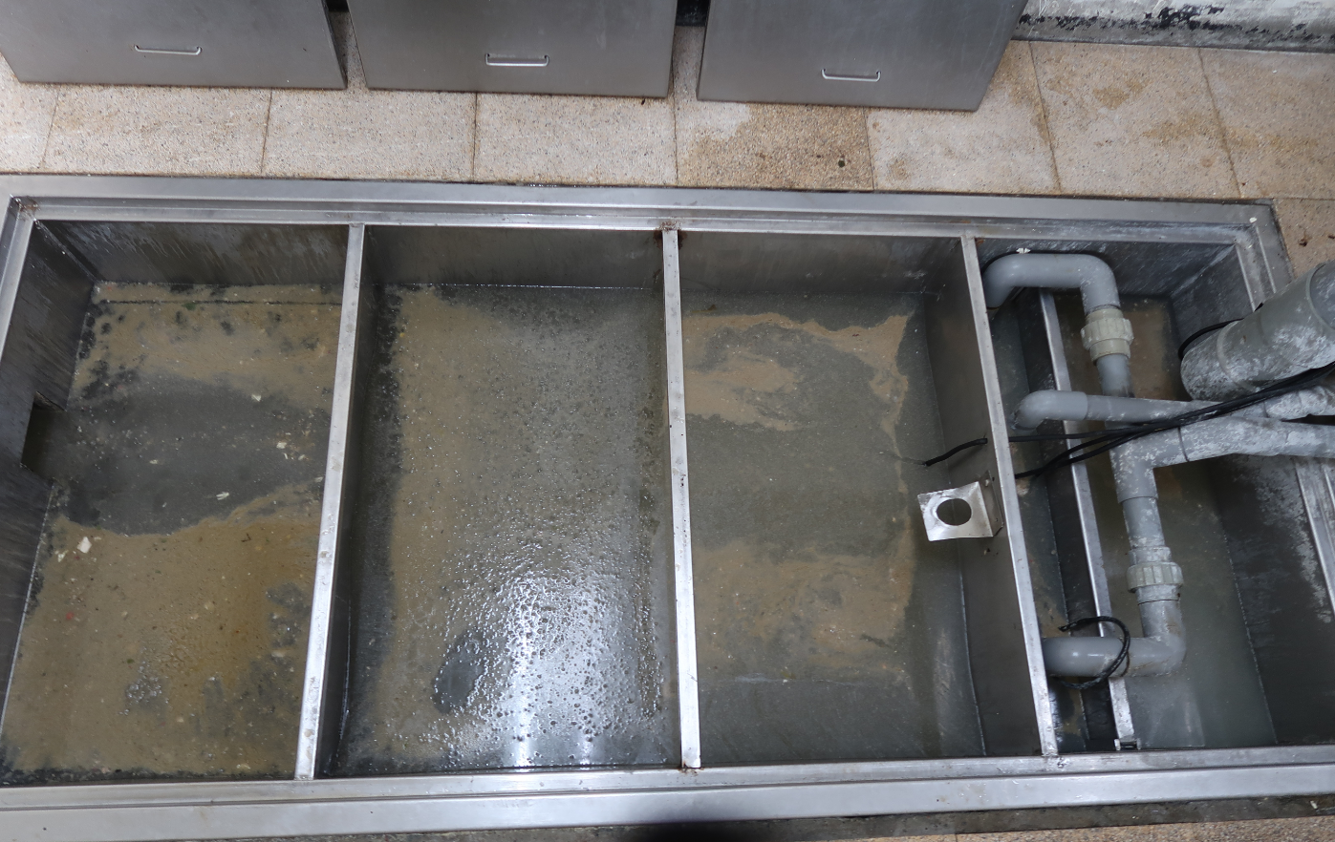
陸軍專科學校餐廳之油水分離槽

綜上，國防部105年度有過半數營區未辦理放流水檢測，且有按規定檢測之營區高達八成五均為陸軍，其餘軍種怠於檢測，國防部應確實依令頒規定，要求所屬辦理放流水檢測及後續改善措施，以符合環保法規及放流水標準。

國防部委由後備指揮部辦理高雄地區營區污水管線委託規劃設計共同供應契約，立意良善，惟海軍左營基地內營區污水接管權責究應由左營後勤支援指揮部負責抑或由各營區自理，混淆不清，且各營區又未能確切掌握接管期程及籌獲預算，致2年之共同供應契約執行期間，僅4處營區參與下訂，結算金額157萬餘元僅占契約金額6,000萬元之2.63％，另該標案效益評估分析亦僅提報1處營區，未能即時掌握運用共同供應契約實際情形，均核有疏失

國防部辦理高雄市國軍營區、宿舍污水下水道接管，為節省時間、人力，於101年8月7日會議結論，請後備指揮部協助規劃策擬，辦理「高雄市國軍營區宿舍污水下水道銜接工程委託技術服務共同供應契約」，於102年1月21日開標，得標廠商為00工程顧問股份有限公司、00工程技術顧問有限公司、00工程顧問股份有限公司及00工程顧問有限公司等4家廠商共同得標，履約起迄日期自102年2月5日至104年2月4日，決標金額為新臺幣（下同）6,000萬元，匡定適用營區有73處，位於高雄市之營區(舍)均得於契約生效日起2年內，委託技術服務廠商辦理污水排放接管整體規劃、詳細設計作業，並協助工程發包及負責施工監造全般事宜，以達成營區(舍)雨、污水分流，有效降低環境污染。

本院於106年11月16日前往後備指揮部所屬之高雄市00營區實地履勘，該部說明前述共同供應契約之2年期間，共有4營區參與使用，如下表：
使用單位 | 後備00營區 | 陸軍00營區 | 陸軍00營區 | 高雄總醫院  職務宿舍
共同供應契約  下訂日期 | 102.3.14 | 102.5.21 | 102.7.19 | 102.7.17
完成設計日期 | 102.5.1 | 103.1.30 | 103.2.5 | 104.11.15
工作計畫  核定日期 | 102.7.4 | 103.3.10 | 103.3.17 | 106.3.15
工程發包日期 | 102.9.5 | 103.6.13 | 103.10.9 | 106.5.26
完成接管日期 | 102.12.31 | 103.8.15 | 103.12.19 | 106.9.11
立約廠商 | 00工程顧問股份有限公司 | 00工程顧問股份有限公司 | 00工程顧問股份有限公司 | 00工程顧問股份有限公司
訂購金額 | 610,470元 | 181,440元 | 597,201元 | 667,000元
結算金額 | 466,140元 | 181,000元 | 464,490元 | 465,411元

惟後備指揮部於政府電子採購網中，提報共同供應契約之巨額採購使用情形及效益分析，填列結案金額為46萬餘元，辦理者僅有1處(00營區)，而非實際之4處營區，亦與後備指揮部預估之20處落差甚大，且上開4處營區結算金額總計157萬7,041元，占契約金額6,000萬元僅為2.63％。依據巨額採購效益評估分析資料，結案金額與決標金額差異原因，主要係因執行期間，各適用機關未能確切掌握高雄市政府於營區周邊污水幹管發展情形及籌獲相關預算，致大部分營區於契約期限內未能下訂執行。

另查前揭共同供應契約，只要位於高雄之營區均適用，包括海軍大本營之左營基地（內有數十個營區），101年5月22日海軍司令部辦理「營區下水道接管作業規劃與待辦事項」研討會議，會議結論第4點：「左營地區下水道接管作業，由左支部規劃整合左營基地公用下水道，餘各單位負責所轄營區房舍建物雨、污水管線規劃接管作業。」亦顯示海軍左營基地各營區需自理所轄營區之污水管線規劃接管工作，自可運用前開共同供應契約辦理，惟本院106年11月17日實地前往左營基地履勘及聽取簡報，國防部常務次長尚00中將表示左營基地之污水下水道均由左支部負責，與前開會議決議不符，顯見海軍左營基地各營區污水管線規劃之權責混淆不清，致所有營區均未辦理申請上開共同供應契約，延宕營區之污水接管進程。

綜上，國防部委由後備指揮部辦理高雄地區營區污水管線委託規劃設計共同供應契約，立意良善，惟海軍左營基地內營區污水接管權責究應由左支部負責抑或由各營區自理，混淆不清，且各營區又未能確切掌握接管期程及籌獲預算，致2年之共同供應契約執行期間，僅4處營區參與下訂，結算金額157萬餘元僅占契約金額6,000萬元之2.63％，另該標案效益評估分析亦僅填入1處營區，未能即時掌握運用共同供應契約實際情形，均核有疏失。

調查委員:楊美鈴、蔡培村、劉德勳

水污染防治法第7條第1項規定：「事業、污水下水道系統或建築物污水處理設施，排放廢（污）水於地面水體者，應符合放流水標準。」
下水道法第19條第2項規定：「下水道排水區域內之下水，除經當地主管機關核准者外，應依公告規定排洩於下水道之內。」同法施行細則第16條及第17條規定：「雨水及污水下水道分流地區，雨水不得排洩於污水下水道，家庭污水及事業廢水不得排洩於雨水下水道」、「下水道可使用之地區，其用戶應於依本法第19條第1項所定公告開始使用之日起6個月內與下水道完成聯接使用。」
海軍左營後勤支援指揮部，下稱左支部。
該標案屬勞務採購，依據「投標廠商資格與特殊或巨額採購認定標準」第8條規定：「採購金額在下列金額以上者，為巨額採購：一、工程採購，為2億元。二、財物採購，為1億元。三、勞務採購，為2千萬元。」爰該標案係屬巨額採購，又按政府採購法第111條規定：「機關辦理巨額採購，應於使用期間內，逐年向主管機關提報使用情形及其效益分析。」

